「嘉義大學106年拒毒萌芽反毒宣導服務學習模式推廣」活動照片
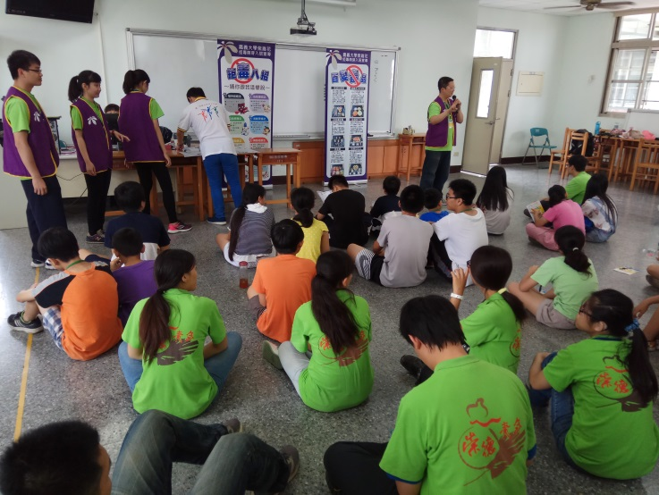 | 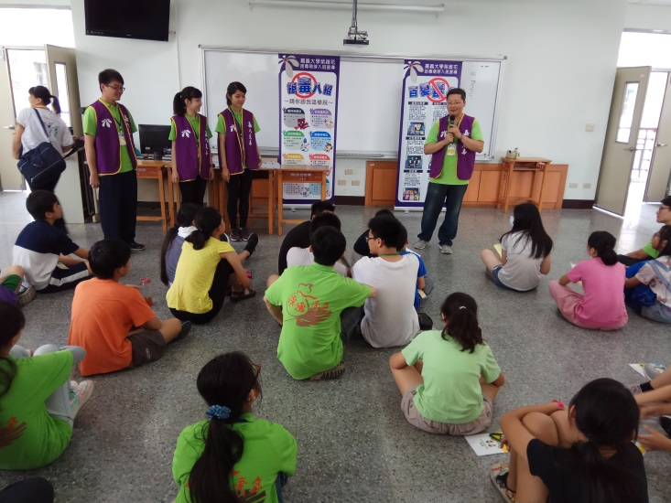
說明:介紹紫錐花反毒運動-校園新興毒品 | 說明: 介紹紫錐花反毒運動-拒毒八招
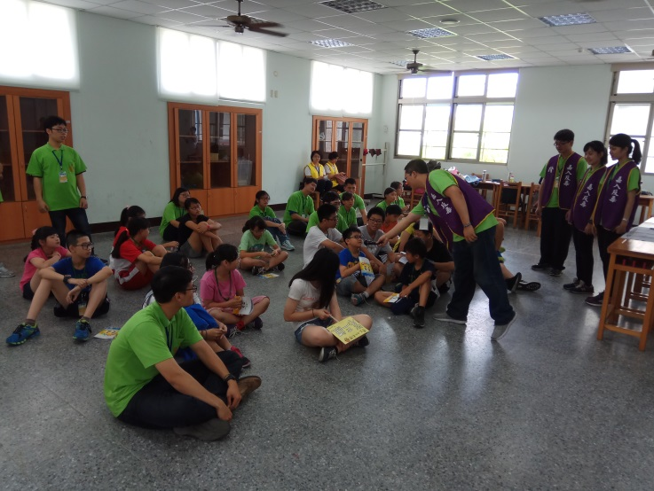 | 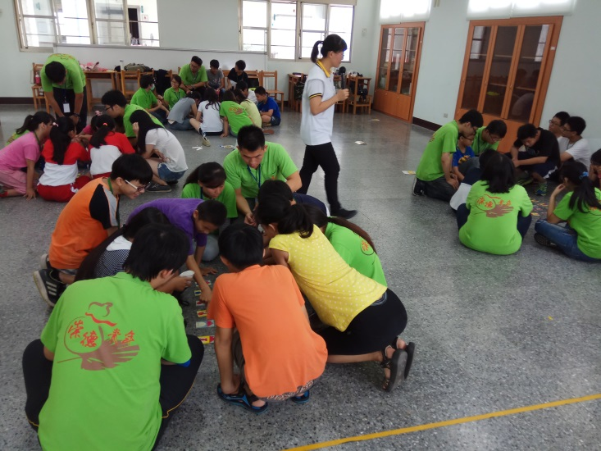
說明: ”拒毒八招”有獎徵答 | 說明:分組遊戲-記憶闖關
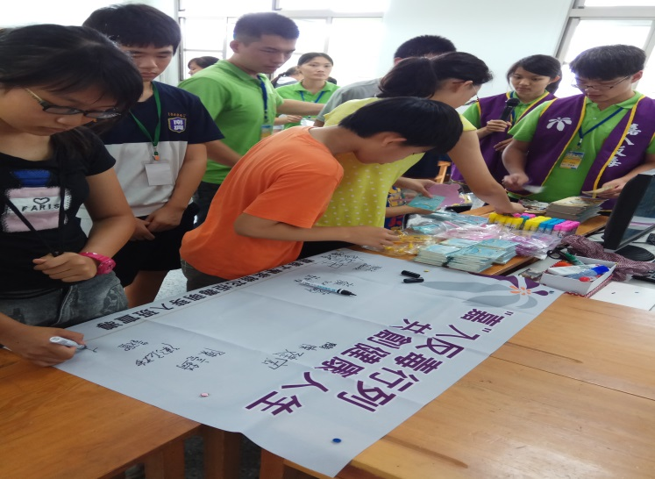 | 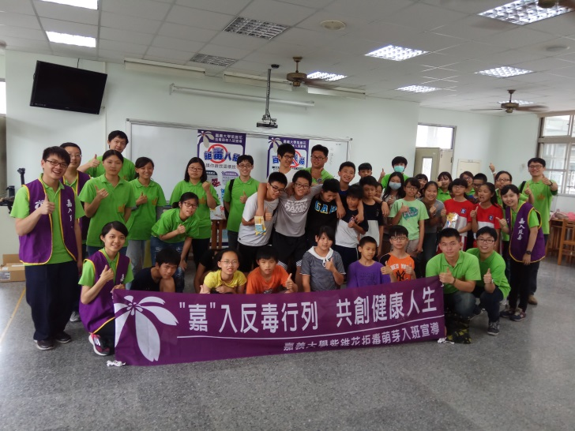
說明:“嘉”入反毒行列大簽名 | 說明: ”嘉”入反毒行列-南興國中大合照

